
МИНОБРНАУКИ РОССИИ

Федеральное государственное бюджетное образовательное учреждение

высшего образования

"Московский технологический университет"

МИРЭА

Институт информационных технологий (ИТ)
Кафедра инструментального и прикладного программного обеспечения (ИППО)

ОТЧЕТ ПО ПРАКТИЧЕСКОЙ РАБОТЕ №2
по дисциплине
«Объектно-ориентированное программирование»

“Решение задач на нелинейные алгоритмические
конструкции языка С++”

Выполнил студент группы ИНБО 03-17 | Белов И.С.
Принял  ассистент | Синицын А.В.

Лабораторные работы выполнены | «17» февраля 2018 г.
«Зачтено» | «__»_______201__ г.

Москва 2018

ЦЕЛЬ ПРАКТИЧЕСКОЙ РАБОТЫ

Целью данной практической работы является получение практических навыков по разработке нелинейных алгоритмов с использованием конструкции «if-else».

Вариант 1

Исходные данные: a = 4,8; b = -7,9.
Выводимые значения: a,b,m,n.

Решение

#include <iostream>
using namespace std;

int main() {
system("color F0");
float a, b, n, m;
a = 4.8;
b = -7.9;
if (a >= b) {
n = pow((a - b), 1.0 / 3);
}
else if (a < b) {
n = pow(a, 2) + ((a - b) / sin(a*b));
}
if (n < b) {
m = (n + a) / (-b) + sqrt((pow(sin(a), 2)) - cos(n));
}
else if (n == b) {
m = pow(b, 2) + tan(n*a);
}
else if (n > b) {
m = pow(b, 3) + n*pow(a, 2);
}
cout << "a = " << a << endl << "b = " << b << endl << "n = " << n << endl << "m = " << m << endl;
system("pause");
return 0;
}

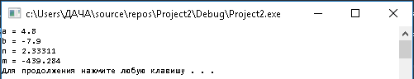

Вариант 2

Исходные данные: а = -0,6; b = 5,3.
Выводимые значения: a,b,z,t.

Решение

#include <iostream>
#include <cmath>
using namespace std;
int main() {
system("color F0");
double a, b, z, t;
a = -0.6;
b = 5.3;
if (a < b) {
z = sqrt(abs(pow(a, 2) - pow(b, 2)));
}
else if (a >= b) {
z = 1 - 2 * (cos(a)*sin(b));
}
if (z < b) {
t = pow((z + pow(a, 2)*b), (1.0/3));
}
else if (z == b) {
t = 1 - log10(z) + cos(pow(a, 2)*b);
}
else if (z > b) {

t = 1 / (cos(z*a));
}
cout << "a = " << a << endl << "b = " << b << endl << "z = " << z << endl << "t = " << t << endl;
system("pause");
return 0;
}

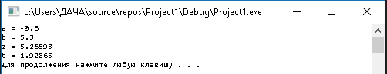

Вариант 3

Исходные данные: a = 4,6; b = 1,5.
Выводимые значения: a,b,y,t.

Решение

#include <iostream>
#include <cmath>
using namespace std;
int main() {
system("color F0");
double a, b, y, t;
a = 4.6;
b = 1.5;
if (a <= b) {
y = ((a - b) / (a + b))*((a + b) / ((pow(a, 2) - a*b + pow(b, 2))));
}
else if (a > b) {
y = a + log(pow(b, 2));
}
if (y == b) {
t = (2 * y + sqrt((pow(y, 2) - a)));
}
else if (y < b) {
t = pow(sin(y), 2) + (1 / (tan(a - b)));
}
else if (y > b) {
t = pow((-y*sin(a)), (1.0 / 3))*(-1) + 1/(sqrt(y*cos(b)));
}
cout << "a = " << a << endl << "b = " << b << endl << "y = " << y << endl << "t = " << t << endl;
system("pause");
return 0;
}

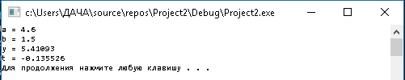

Вариант 4

Исходные данные: a = 3,5; x = -0,7.
Выводимые значения: a,x,y,t.

Решение

#include <iostream>
#include <cmath>
using namespace std;
int main() {
system("color F0");
double a, x, y, t;
a = 3.5;
x = -0.7;
if (a <= x) {
y = a + log(x + a);
}
else if (a > x) {
y = sqrt(abs(sin(a*x)));
}
if (a > y) {
t = y / (a - x);
}
else if (a == y) {
t = y / (a - x) + (a + x) / pow(y, 2);
}
else if (a < y) {
t = tan(a*x) + cos(2 * a*y);
}
cout << "a = " << a << endl << "x = " << x << endl << "y = " << y << endl << "t = " << t << endl;
system("pause");
return 0;
}

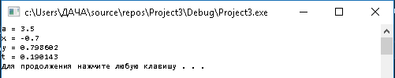

Вывод

Таким образом, мы получили практические навыки по разработке нелинейных алгоритмов с использованием конструкции «if-else».

